ВЛИЯНИЕ ПОКАЗАТЕЛЯ АДИАБАТЫ НА НЕУСТОЙЧИВОСТЬ СВОБОДНЫХ СЛОЁВ СМЕШЕНИЯ

Л.Г. Гвоздева, С.А. Гавренков

Объединенный институт высоких температур РАН (ОИВТ РАН), Москва

Экспериментальные исследования слоёв смешения обычно проводятся в аэродинамических установках, которые работают на воздухе с показателем адиабаты γ=1,4. Практический интерес представляют исследования в газах с более низким отношением теплоёмкостей, например, для продуктов сгорания. Такие эксперименты можно провести в ударных трубах, где слои смешения появляются в конфигурациях при отражении ударных волн и при дифракции ударных волн на плоских клиньях. В обоих случаях возникают слои смешения двух потоков, текущих параллельно с разными скоростями и температурами.
В настоящей работе анализируются эксперименты по свободным слоям смешения, возникающим при взаимодействии ударных волн с плоскими клиньями [1].
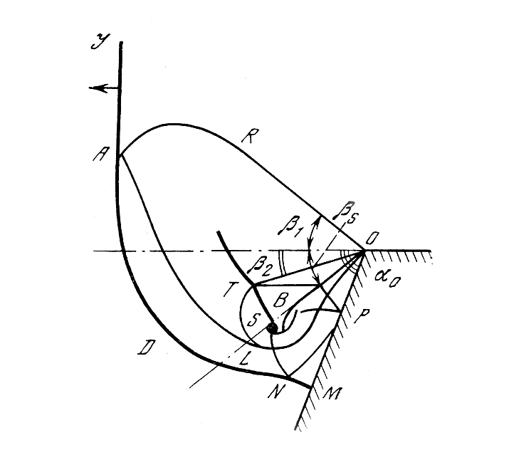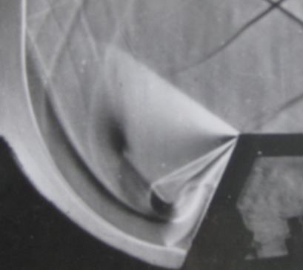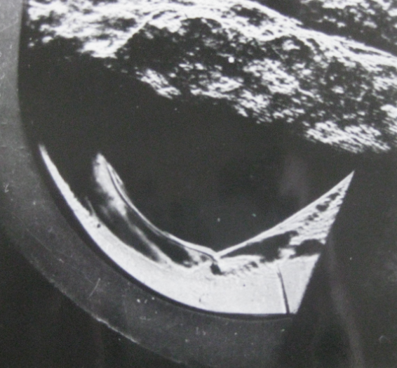
а) б) с)
Рисунок 1

Например, при дифракции ударной волны на плоском выпуклом клине возникает следующая сложная картина течения, которая представлена на рисунке 1 (а). Здесь: IA — падающая волна; AM — дифрагированная часть волны; AL — контактная поверхность; 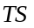 — волна торможения; OR и OT— первая и последняя характеристики веера Прандтля — Майера. Вследствие взаимодействия волны торможения с пограничным слоем происходит отрыв потока на вершине угла и формируется свободный слой смешения OS. Этот слой смешения неустойчив, он сворачивается в систему вихрей, кроме того, весь слой сворачивается в большой вихрь определяемой общей картиной отрыва потока. В экспериментах чётко видно резкое отличие поведения слоёв смешения в воздухе с γ = 1,4 (рис. 1 б) и во фреоне с γ = 1,18
(рис. 1 с). Неустойчивость слоя смешения во фреоне выражена более заметно.
Такая же зависимость проявляется при анализе экспериментов по нерегулярному отражению ударных волн от плоского клина. Контактные поверхности в тройных конфигурациях гораздо более неустойчивы в газах с низким показателем адиабаты. Это также сказывается на структуре потока за падающей ударной волной. Структура потока определяется, при распространении ударной волны последовательными маховскими отражениями, которые возникают на мельчайших шероховатостях стенки. В получающихся тройных конфигурациях контактные поверхности являются свободными слоями смешения. Во фреоне и в углекислом газе эти свободные слои смешения менее устойчивы, чем в азоте и в воздухе.
Для обработки экспериментов определялись начальные параметры на слое смешения. Для этого была использована трёхударная теория. По начальному числу Маха ударной волны M₁, углу ω₁ (определённому экспериментально), начальным параметрам P₀, T₀, и функциям 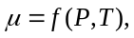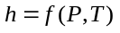 находились определяющие параметры для свободного слоя смешения, а именно отношения 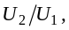, и 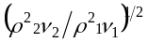[2]. Расчёты подтвердили зависимость параметров, определяющие смешение, от показателя адиабаты γ.
Таким образом, в работе показано, что свободные слои смешения можно воспроизводить в ударной трубе путём создания волновых картин нерегулярного отражения при взаимодействии ударной волны с плоским клином и при дифракции ударной волны на плоском клине. Визуализация этих процессов показывает, что неустойчивость свободных слоёв смешения гораздо более ярко выражена в газах с более низким показателем адиабаты γ.

ЛИТЕРАТУРА.
1. Баженова Т.В., Гвоздева Л.Г. Нестационарные взаимодействия ударных волн. М.: Наука, 1977. - 274 с.
2. Дж. Бэтчелор // Введение в динамику жидкости, перевод с англйского В.П. Вахомчика и А.С. Попова, под редакцией Г.Ю. Степанова. М.: Мир, 1973

